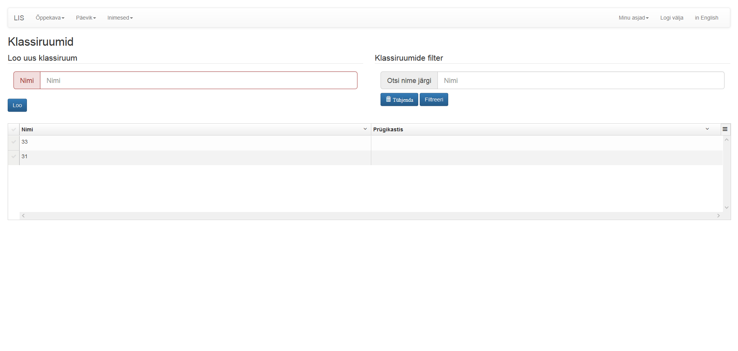

Loo uus klassiruum :

Loob uue klassiruumi, mis koosneb nimest. Väli on kohustuslik. Kui väli on täidetud, tuleb klõpsata nupule "Loo". Pärast edukat klassiruumi loomist ilmub vormi uus rida vastloodud andmetega.

Klassiruumide filter:

Vormis toodud klassiruume on võimalik nime abil filtreerida. Filtreerimiseks tuleb otsingulahtrisse kirjutada soovitud väärtus ning klõpsata nupule "Filtreeri". Klõpsates nupule "Tühjenda", tühjeneb otsingulahtri sisu ning vormis on taas nähtavad kõik klassiruumid.

Kustuta klassiruum:

Kustutamiseks tuleb vormis „Prügikasti” lahtri sisuks panna „1”. Pärast veebilehe värskendamist on valitud klassiruum kasutaja jaoks kustutatud. Kui kasutaja on ekslikult lisanud lahtri sisuks „1”, tuleb enne värskendamist anda sellele väärtuseks „0”. Antud juhul jääb klassiruum alles.